## 5.1 导数的概念及其意义



**作业知识点1 ：平均变化率**

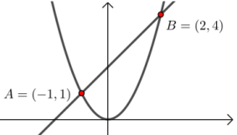若某个问题中的函数关系用 $f(x)$ 表示，可用式子 $\frac{Δ y}{Δ x}=\frac{f(x_{0}+∆x)−f(x_{0})}{Δ x}$ 表示函数 $f(x)$ 从 $x_{0}$ 到 $x_{0}+∆x$ 的平均变化率.

【例】 函数 $f(x)=x^{2}$ 在区间 $[−1 , 2]$ 上的平均速度为 $\frac{Δ y}{Δ x}=\frac{f(2)−f(−1)}{2−(−1)}=\frac{4−1}{3}=1$．它与斜率相等.

作业**知识点2：瞬时变化率**

我们把物体在某一时刻的速度称为瞬时速度.

**作业知识点3 ：导数概念**

1 导数的概念

函数 $f(x)$ 在 $x=x_{0}$ 处的瞬时变化率是

$$\lim_{Δ x→0}{\frac{Δ y}{Δ x}}=\lim_{Δ x→0}{\frac{f(x_{0}+∆x)−f(x_{0})}{Δ x}}$$

则称它为函数 $y=f(x)$ 在 $x=x_{0}$ 处的导数，记作 $f'(x_{0}) 或y^{'}{\left.​\right|}_{x=x_{0}}$，即

$$f'(x_{0})=\lim_{Δ x→0}{\frac{Δ y}{Δ x}}=\lim_{Δ x→0}{\frac{f(x_{0}+∆x)−f(x_{0})}{Δ x}}$$

2 导函数

若当 $x$ 变化时， $f'(x)$ 是 $x$ 的函数，则称它为 $f(x)$ 的导函数(简称导数)，记作或，即

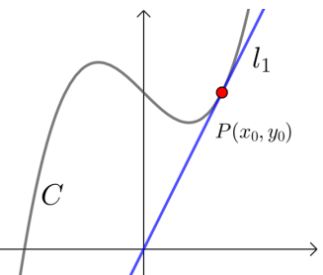作业**知识点4：导数的几何意义**

函数 $y=f(x)$ 在点 $x=x_{0}$ 处的导数的几何意义是曲线 $y=f(x)在点P(x_{0} , f(x_{0}))$ 处的切线的斜率，即：曲线 $y=f(x)$ 在点 $P(x_{0} , f(x_{0}))$ 处的切线 $l$ 的斜率 $k=f'(x_{0})$，

切线 $l$ 的方程为 $y−f(x_{0})=f'(x_{0})(x−x_{0})$．



**题型一： 平均变化率**

例1．某质点沿直线运动，位移 $s$（单位：m）与时间 $t$（单位：s）之间的关系为： $s=t^{2}$，则该质点在 $\left[1, 1+Δt\right]$ 内的平均速度是（   ）

A． $2+Δt$ B． $2−Δt$ C． $−1+2Δt$ D． $−2+Δt$

【变式1-1】已知函数 $f\left(x\right)=x^{2}−2x−3$，则 $f\left(x\right)$ 从1到 $1+\text{Δ}x$ 的平均变化率为（   ）

A． $\text{Δ}x+3$ B． $2\text{Δ}x−1$ C． $Δx$ D． ${(\text{Δ}x)}^{2}−\text{Δ}x$

【变式1-2】函数 $y=x^{2}$ 在 $x_{0}$ 到 $x_{0}+Δx$ 之间的平均变化率为 $k_{1}$，在 $x_{0}−Δx$ 到 $x_{0}$ 的平均变化为 $k_{2}$，则 $k_{1}$ 与 $k_{2}$ 的大小关系是（   ）

A． $k_{1}<k_{2}$ B． $k_{2}<k_{1}$ C． $k_{1}=k_{2}$ D．不确定

**题型二：瞬时变化率的概念及辨析**

例2.1物体运动方程为 $s(t)=3t^{2}$（位移单位：m，时间单位：s），若 $v=\lim_{Δ\text{t}→0}\frac{s(3+Δt)−s(3)}{Δt}=18\text{m/s}$，则下列说法中正确的是（   ）

A．18m/s是物体从开始到3s这段时间内的平均速度

B．18m/s是物体从3*s*到 $(3+Δt)\text{s}$ 这段时间内的速度

C．18m/s是物体在3s这一时刻的瞬时速度

D．18m/s是物体从3s到 $(3+Δt)\text{s}$ 这段时间内的平均速度

例2.2如果质点按规律 $s\left(t\right)=2t^{2}−t$（距离单位：m，时间单位：s）运动，则质点在2s末的瞬时速度为（    ）

A．8 m/s B．7m/s C．6 m/s D．5 m/s

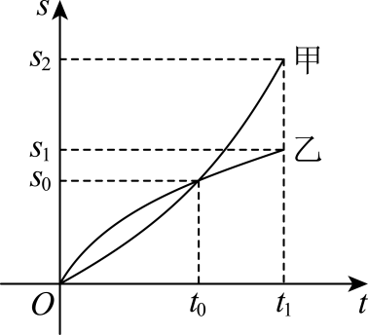【变式2-1】物体甲、乙在时间0到 $t_{1}$ 范围内，路程的变化情况如图所示，下列说法正确的是（   ）

A．在0到 $t_{0}$ 范围内，甲的平均速度大于乙的平均速度

B．在0到 $t_{0}$ 范围内，甲的平均速度小于乙的平均速度

C．在 $t=t_{0}$ 时，甲的瞬时速度大于乙的瞬时速度

D．在 $t=t_{0}$ 时，甲的瞬时速度等于乙的瞬时速度

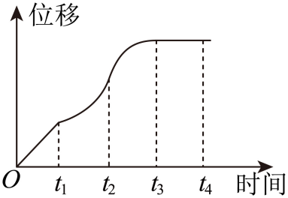【变式2-2】一辆汽车在笔直的公路上行驶，位移关于时间的函数图象如图所示，给出下列四个结论：

①汽车在 $\left[0,t_{1}\right]$ 时间段内每一时刻的瞬时速度相同；

②汽车在 $\left[t_{1},t_{2}\right]$ 时间段内不断加速行驶；

③汽车在 $\left[t_{2},t_{3}\right]$ 时间段内不断减速行驶；

④汽车在 $t_{2}$ 时刻的瞬时速度小于 $t_{4}$ 时刻的瞬时速度.

其中正确结论的个数有（   ）

A．1个 B．2个 C．3个 D．4个

**题型三：导数的概念**

例3. 1一物体的运动满足曲线方程*s*(*t*)＝4*t2*＋2*t*－3，且*s*′（5）＝42(m/s)，其实际意义是（    ）

A．物体5 s内共走过42 m

B．物体每5 s运动42 m

C．物体从开始运动到第5 s运动的平均速度是42 m/s

D．物体以*t*＝5 s时的瞬时速度运动的话，每经过1 s，物体运动的路程为42 m

例3. 2 利用导数定义求下列各函数的导数：

(1) $y=x+5$； (2) $y=x^{2}−3x$； (3) $y=\frac{2}{x}+2$

【变式3-1】已知函数 $y=f(x)$，下列说法错误的是（    ）

A． $Δy=f(x_{0}+Δx)−f(x_{0})$ 叫函数值的改变量

B． $\frac{Δy}{Δx}=\frac{f(x_{0}+Δx)−f(x_{0})}{Δx}$ 叫函数在 $[x_{0},x_{0}+Δx]$ 上的平均变化率

C． $f(x)$ 在点 $x_{0}$ 处的导数记为 $y^{'}$

D． $f(x)$ 在点 $x_{0}$ 处的导数记为 $f^{'}(x_{0})$

【变式3-2】已知函数 $f\left(x\right)$ 在 $x=x_{0}$ 处的导数为 $−2$，则 $\lim_{k→0}\frac{f\left(x_{0}+k\right)−f\left(x_{0}\right)}{k}$ 等于（    ）

A．－2 B．－1 C．2 D．1

【变式3-3】利用导数的定义，求函数 $f(x)=\sqrt{x}$ 的导数．

**题型四： 导数定义中极限的简单计算**

例4. 若函数 $y=f\left(x\right)$ 在 $x=x_{0}$ 处可导，且 $\underset{Δx→0}{\text{lim}}\frac{f\left(x_{0}−3Δx\right)−f\left(x_{0}\right)}{Δx}=−3$，则 $f^{'}\left(x_{0}\right)=$（    ）

A． $−2$ B． $−1$ C．1 D．2

【变式4-1】已知函数 $f\left(x\right)$ 的导函数为 $f^{'}\left(x\right)$，若 $\lim_{Δx→0}\frac{f\left(2\right)−f\left(2+Δx\right)}{Δx}=−3$，则 $f^{'}\left(2\right)=$（   ）

A． $−3$ B． $−2$ C．2 D．3

【变式4-2】设函数 $f\left(x\right)$ 在 $x=x_{0}$ 处存在导数为2，则 $\underset{\text{Δ}x→0}{\text{lim}}\frac{f\left(x_{0}+\text{Δ}x\right)−f\left(x_{0}−\text{Δ}x\right)}{\text{Δ}x}=$（    ）

A．1 B．2 C． $\frac{2}{3}$ D．4

【变式4-3】已知函数 $f\left(x\right)$ 在 $x=x_{0}$ 处可导，则 $\underset{\text{Δ}x→0}{\text{lim}}\frac{{\left[f\left(x_{0}+\text{Δ}x\right)\right]}^{2}−{\left[f\left(x_{0}\right)\right]}^{2}}{\text{Δ}x}=$（   ）

A． $f^{'}\left(x_{0}\right)$ B． $f\left(x_{0}\right)$ C． ${\left[f^{'}\left(x_{0}\right)\right]}^{2}$ D． $2f^{'}\left(x_{0}\right)f\left(x_{0}\right)$

**题型五：利用定义求函数在一点处的导数**

例5. 已知函数 $f\left(x\right)=\frac{1}{x^{2}}$，则 $f^{'}\left(2\right)=$（    ）

A． $−2$ B． $−4$ C． $−\frac{1}{2}$ D． $−\frac{1}{4}$

【变式5-1】曲线 $y=3x^{2}$ 在点 $\left(1,3\right)$ 处的切线的斜率为（    ）

A． $3$ B． $−3$

C． $6$ D． $−6$

【变式5-2】函数 $f\left(x\right)=\frac{1}{2x}$ 在 $x=2$ 处的导数为（    ）

A．2 B． $\frac{1}{2}$ C． $\frac{1}{4}$ D． $−\frac{1}{8}$

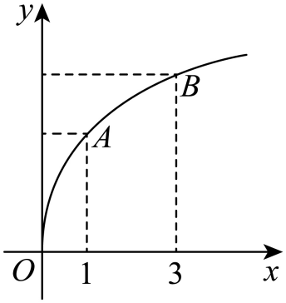**题型六：对导数的几何意义的理解**

例6. 已知函数 $f\left(x\right)$ 的图象如图所示， $f^{'}\left(x\right)$ 是 $f\left(x\right)$ 的导函数，则下列结论正确的是（    ）

A． $0<f^{'}\left(1\right)<f^{'}\left(3\right)<\frac{f\left(3\right)−f\left(1\right)}{2}$ B． $0<f^{'}\left(3\right)<\frac{f\left(3\right)−f\left(1\right)}{2}<f^{'}\left(1\right)$

C． $0<f^{'}\left(3\right)<f^{'}\left(1\right)<\frac{f\left(3\right)−f\left(1\right)}{2}$ D． $0<f^{'}\left(1\right)<\frac{f\left(3\right)−f\left(1\right)}{2}<f^{'}\left(3\right)$

【变式6-1】根据图中的函数图象，下列数值最小的是（    ）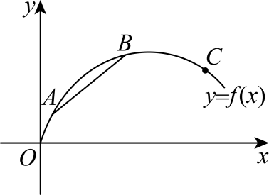

A．曲线在点 $A$ 处切线的斜率 B．曲线在点 $B$ 处切线的斜率

C．曲线在点 $C$ 处切线的斜率 D．割线 $AB$ 的斜率

【变式6-2】已知曲线 $y=f\left(x\right)$ 在 $x=3$ 处的切线方程是 $y=−2x+8$，则 $f\left(3\right)$ 与 $f^{'}\left(3\right)$ 分别为（    ）

A． $2,−2$ B． $−2,2$ C． $3,3$ D． $−3,3$

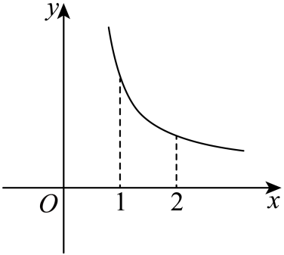

【变式6-3】函数 $f\left(x\right)$ 的图象如图所示，则下列不等关系中正确的是（    ）

A． $f^{'}\left(1\right)<f^{'}\left(2\right)<f\left(2\right)−f\left(1\right)<0$ B． $f^{'}\left(2\right)<f\left(2\right)−f\left(1\right)<f^{'}\left(1\right)<0$

C． $f^{'}\left(1\right)<f\left(2\right)−f\left(1\right)<f^{'}\left(2\right)<0$ D． $f\left(2\right)−f\left(1\right)<f^{'}\left(1\right)<f^{'}\left(2\right)<0$



1如果质点*M*的运动方程是 $s=2t^{2}−2$，那么在时间段 $\left[2,2+Δt\right]$ 内的平均速度是（    ）

A． $8+2Δt$ B． $4+2Δt$ C． $7+2Δt$ D． $−8+2Δt$

2如果质点 $A$ 运动的位移 $S$（单位：m）与时间 $t$（单位：s）之间的函数关系是 $S\left(t\right)=−\frac{2}{t}$，那么该质点在 $t=3\text{s}$ 时的瞬时速度为（    ）

A． $−\frac{2}{3}$ B． $\frac{2}{3}$ C． $−\frac{2}{9}$ D． $\frac{2}{9}$

3 已知 $f\left(x\right)$ 是定义在 $R$ 上的可导函数，若 $\lim_{Δx→0}\frac{f(3−Δx)−f(3+Δx)}{Δx}=4$，则 $f^{'}\left(3\right)=$（    ）

A．0 B． $−2$ C．1 D． $−\frac{1}{2}$

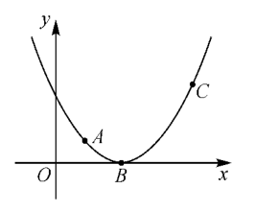4已知函数 $y=f\left(x\right)$ 的部分图象如图所示，其中 $A\left(x_{1},f\left(x_{1}\right)\right)$， $B\left(x_{2},f\left(x_{2}\right)\right)$， $C\left(x_{3},f\left(x_{3}\right)\right)$ 为图上三个不同的点，则下列结论正确的是（    ）

A． $f^{'}\left(x_{1}\right)>f^{'}\left(x_{2}\right)>f^{'}\left(x_{3}\right)$

B． $f^{'}\left(x_{3}\right)>f^{'}\left(x_{2}\right)>f^{'}\left(x_{1}\right)$

C． $f^{'}\left(x_{3}\right)>f^{'}\left(x_{1}\right)>f^{'}\left(x_{2}\right)$

D． $f^{'}\left(x_{1}\right)>f^{'}\left(x_{3}\right)>f^{'}\left(x_{2}\right)$

5设 $f\left(x\right)$ 存在导函数且满足 $\lim_{Δx→0}\frac{f\left(1\right)−f\left(1−2Δx\right)}{2Δx}=−1$，则曲线 $y=f\left(x\right)$ 上的点 $\left(1,f\left(1\right)\right)$ 处的切线的斜率为（    ）

A． $−1$ B． $−2$ C．1 D．2

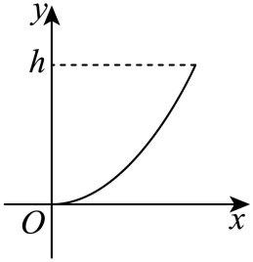6向高为 $h$ 的容器中注水，且任意相等的时间间隔内所注入的水体积相等，若容器内水面的高度 $y$ 与注水时间 $x$ 的函数关系的图象如图所示，则该容器的形状可能是（   ）

A．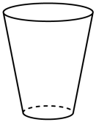 B．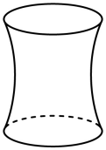 C．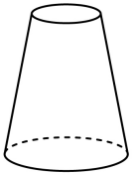 D．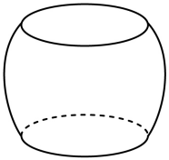

7物体的运动方程为 $s=\{\begin{aligned}3t^{2}+1(0≤t<3) \\ 2+3{(t−3)}^{2}(t≥3)\end{aligned}$，则此物体在 $t=1$ 时的瞬时速度为（    ）

A．2 B．4 C．6 D．8

8利用导数定义求下列各函数的导数：

(1) $y=2x+3$； (2) $y=x^{2}+2x−1$； (3) $y=\frac{1}{x}+3x$．